題目:我最喜歡的顏色
我們生活在各種顏色組合成的美麗世界，每個人喜愛的顏色都不同，在這麼多顏色中，你最喜歡哪一種顏色呢？為什麼喜歡這個顏色？這個顏色會讓你想到什麼？它帶給你什麼樣感覺，請將它描寫出來。
寒假寫作學習單 二年（ ）班
 |  | 我 | 最 | 喜 | 歡 | 的 | 顏 | 色 | 是
插畫區

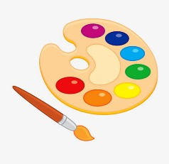

家長簽名:( )

